**ĐẠI HỌC QUỐC GIA THÀNH PHỐ HỒ CHÍ MINH**

**TRƯỜNG ĐẠI HỌC KHOA HỌC TỰ NHIÊN**

**KHOA CÔNG NGHỆ THÔNG TIN**



**BÁO CÁO BỘ MÔN MẠNG MÁY TÍNH**

**Giáo viên hướng dẫn**

**ThS. Lê Hà Minh**

**Đề tài: Lập trình web server**

MỤC LỤC:

1. Phân công công việc.
2. Mô tả thuật toán và cách hoạt động.
3. Demo các bước thực hiện.
4. **Phân Công Công Việc:**

* Trần Đông Ba (MSSV: 19127334):

+ Tìm hiểu thuật toán và code.

+ Tìm hiểu về python, html.

+ Xây dựng code mẫu.

* Kiều Hải Đăng (MSSV: 19127347):

+ Tìm hiểu thuật toán và code.

+ Tối ưu code.

+ Viết báo cáo mô tả các bước thực hiện thuật toán, demo web server.

* Tiến độ công việc:

+ Hoàn thành ngày 4/12/2020.

+ Mọi thành viên tích cực tìm hiểu và

xây dựng web server đúng thời hạn.

1. **Mô tả thuật toán và cách hoạt động:**

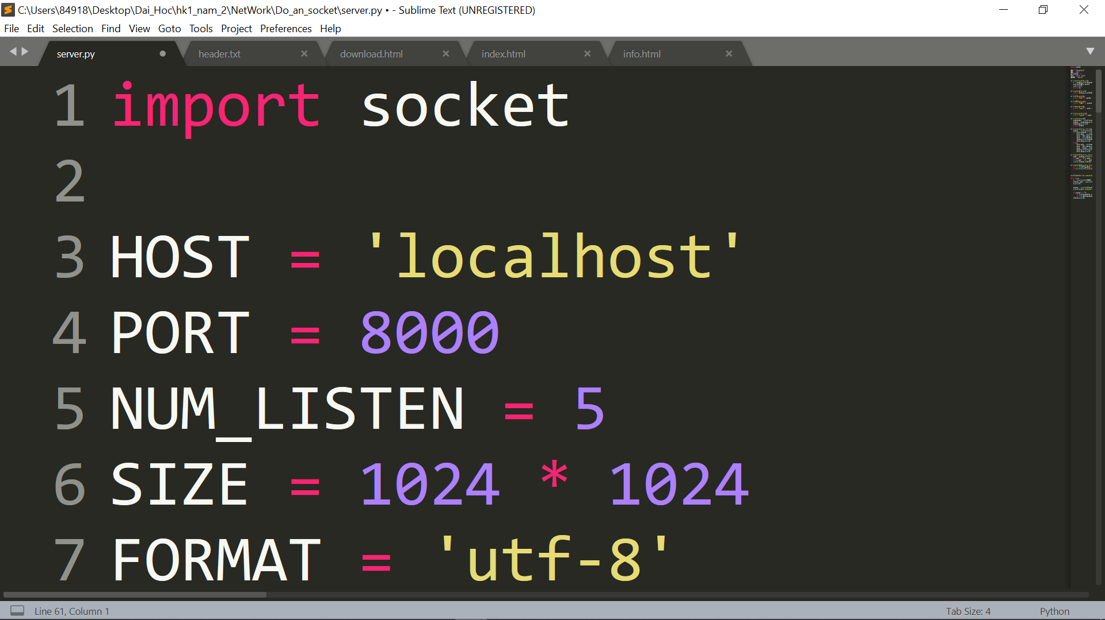

Trước hết ta tiến hành khai báo một số hằng số cơ bản cần thiết cho việc tạo socket.

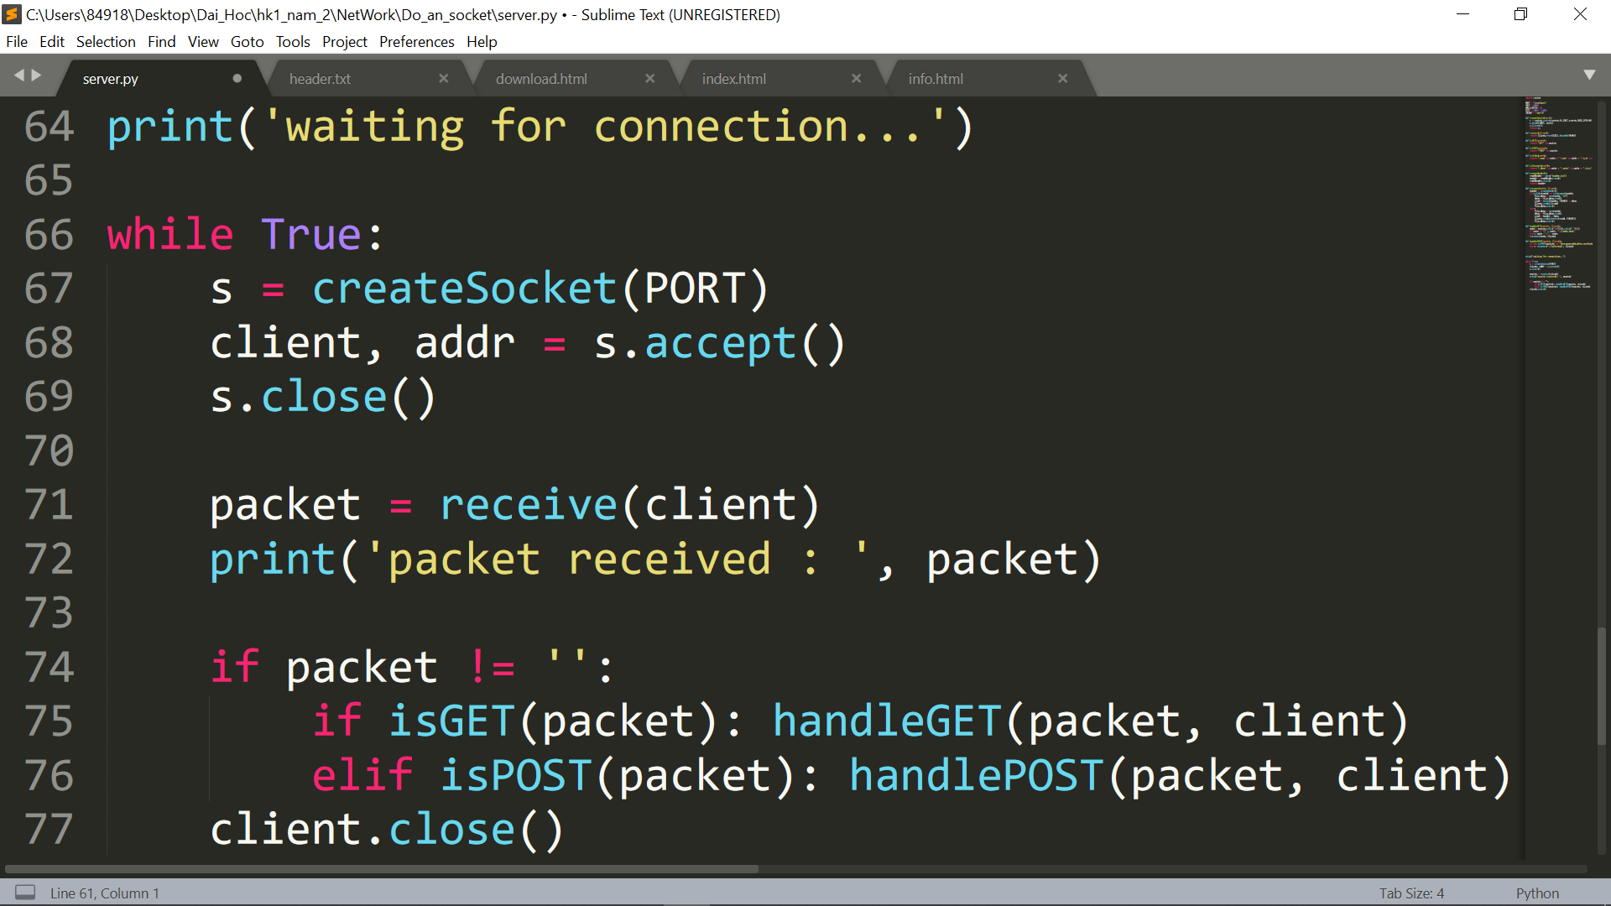

Đầu tiên ta sẽ tạo ra một socket bằng hàm createSocket do ta viết, truyền vào cổng ta muốn mở để server sử dụng cho việc truyền/nhận các gói tin.

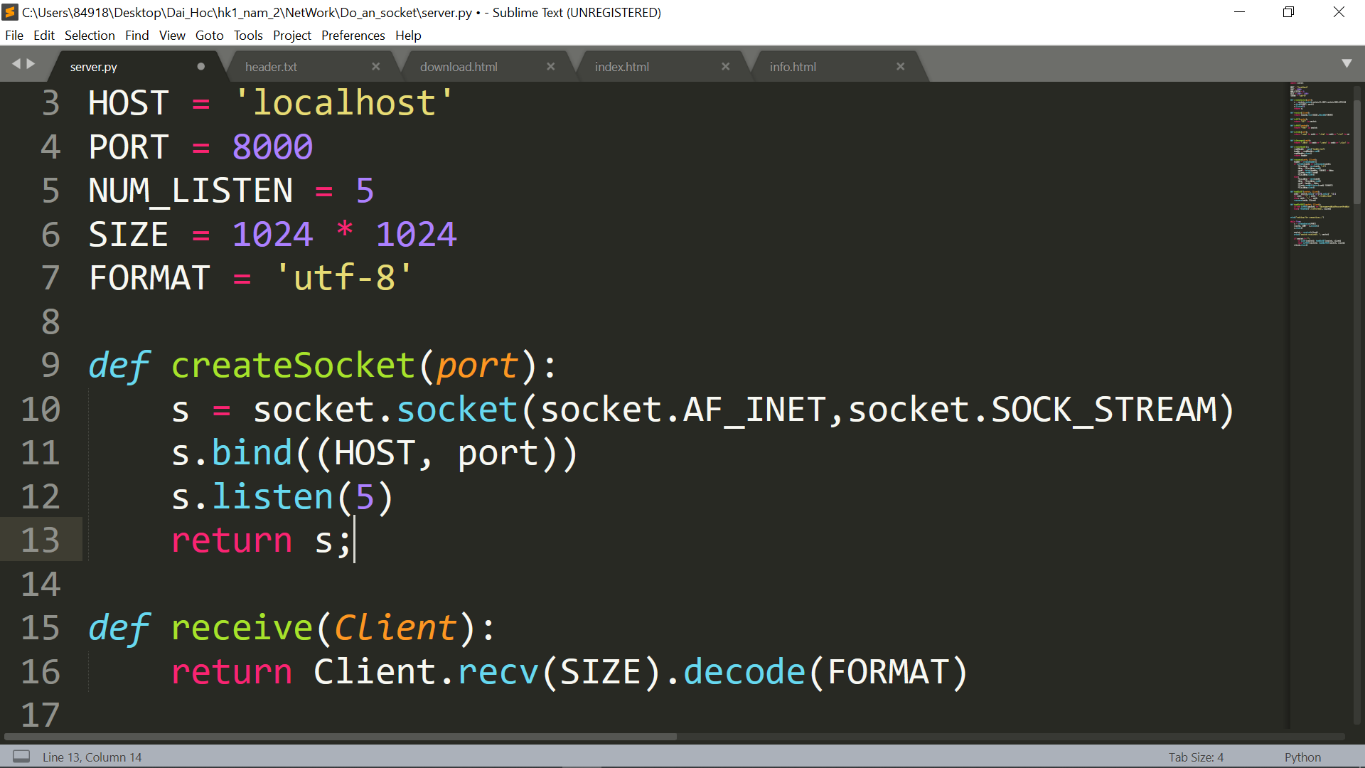

Ta dùng hàm socket được tích hợp sẵn trong thư viện socket để tạo ra một socket với :

+ AF_INET là IPV4.

+ SOCK_STREAM là TCP.

Tiếp đó ta tiến hành bind để xác nhận socket và mở port trên máy tính. Với lưu lượng truy cập tối đa là 5 client. Sau đó ta trả về một socket để sử dụng.

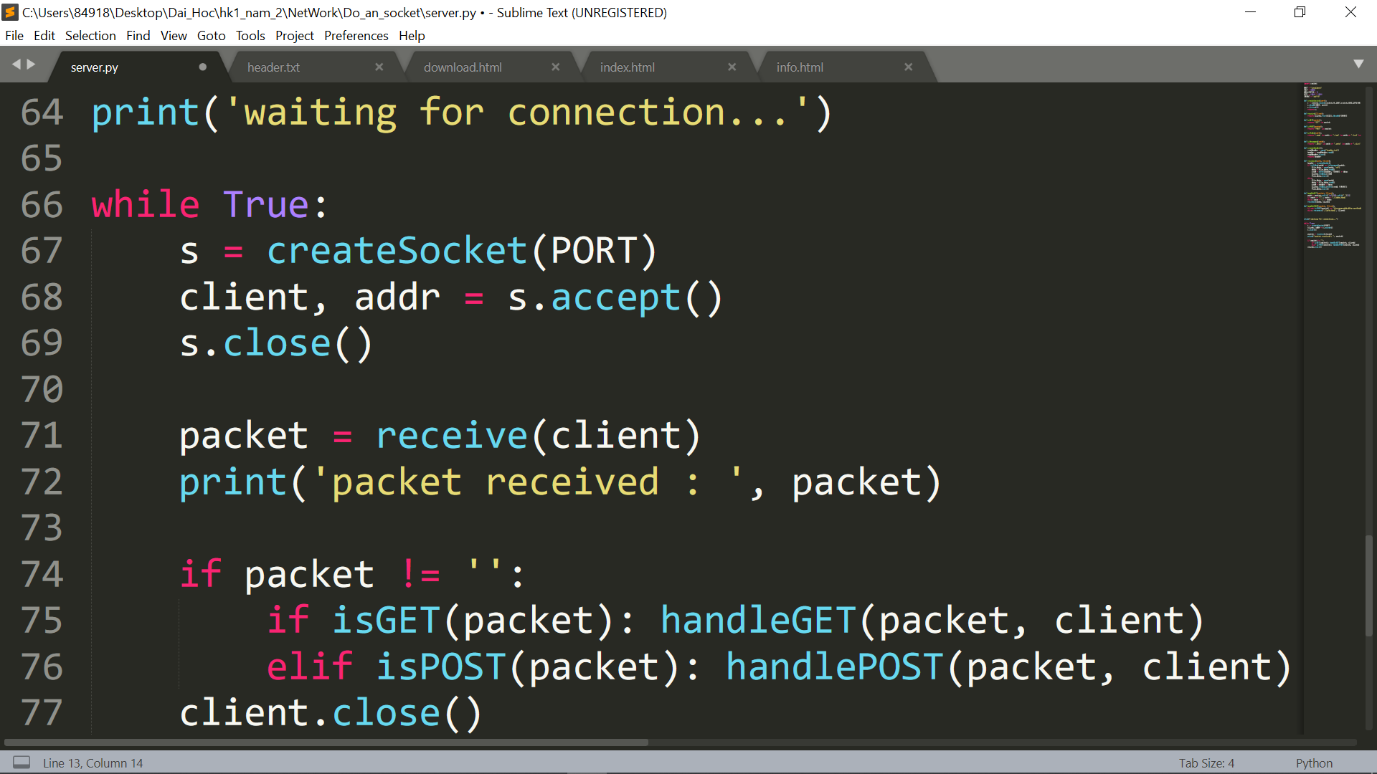

Ta khai báo hai biến là client tức là client hiện tại ta sử dụng và biến addr lưu trữ địa chỉ của socket. Sau đó ta đóng socket lại.



Sau khi đã nắm được client (tức là data của nó) ta lưu nó vào biến tên là packet. Hàm receive được implement như bên dưới.

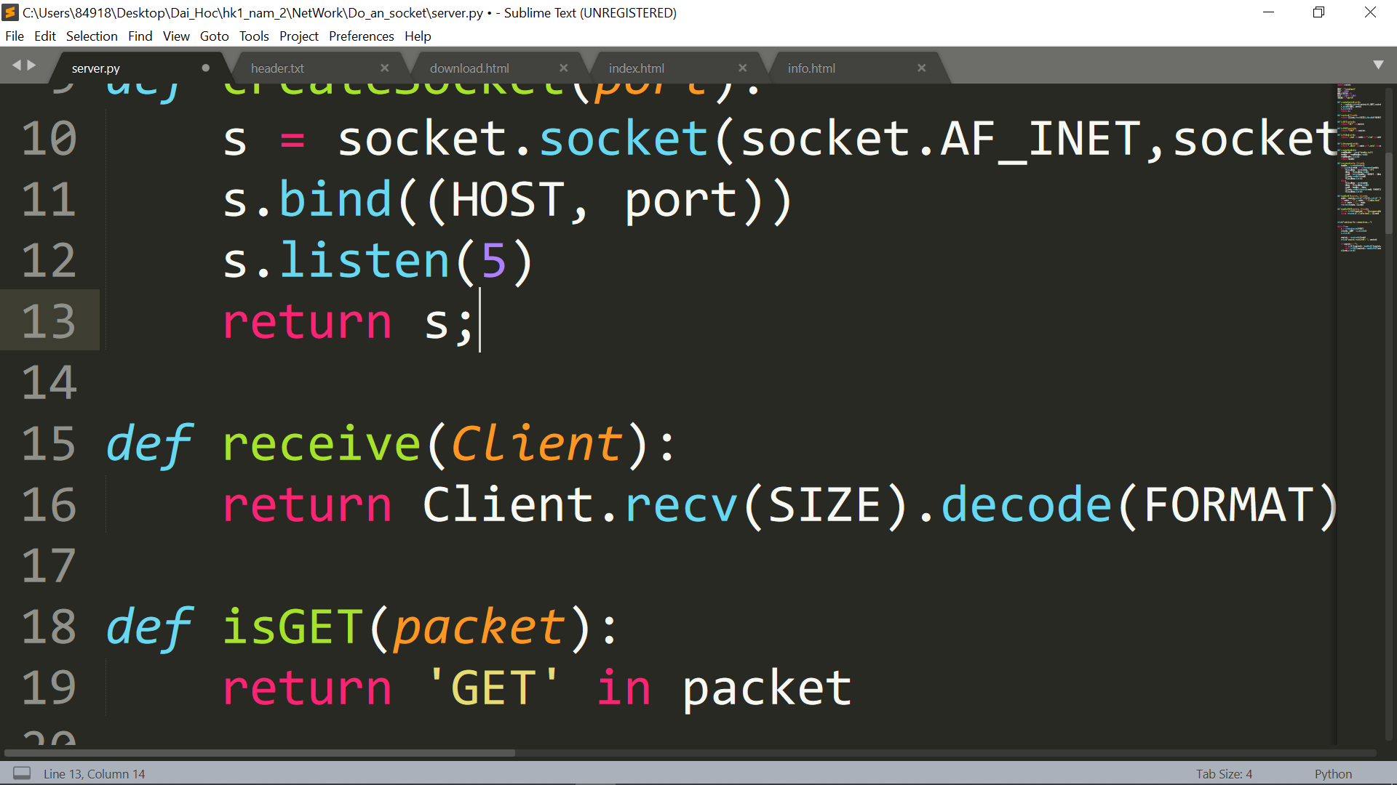

Ta trả về data do client nắm giữ với SIZE ta đã khai báo ở trên và decode theo format tiêu chuẩn là utf-8. Rồi ta in thông tin ta nhận được ra console để kiểm tra.



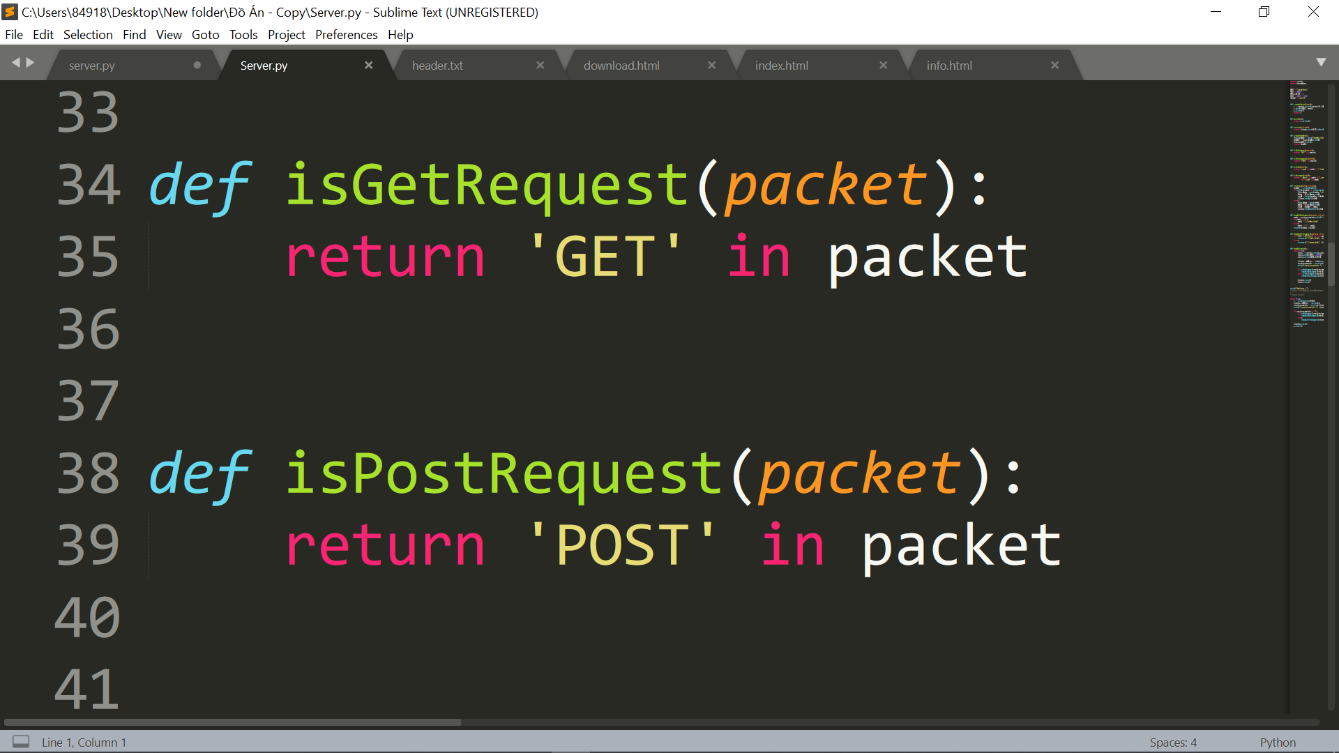

Để chắc ăn ta nên kiểm tra xem packet(tức là data) nhận được từ client đưa lên là không rỗng.

Với hai method chính là:

+ POST

+ GET

Ta tiến hành kiểm tra xem nếu trình duyệt yêu cầu GET ta sẽ xử lý GET ngược lại ta xử lý POST. Để biết là GET hay POST ta tự viết hàm để kiểm tra sự xuất hiện của GET hoặc POST trong packet.

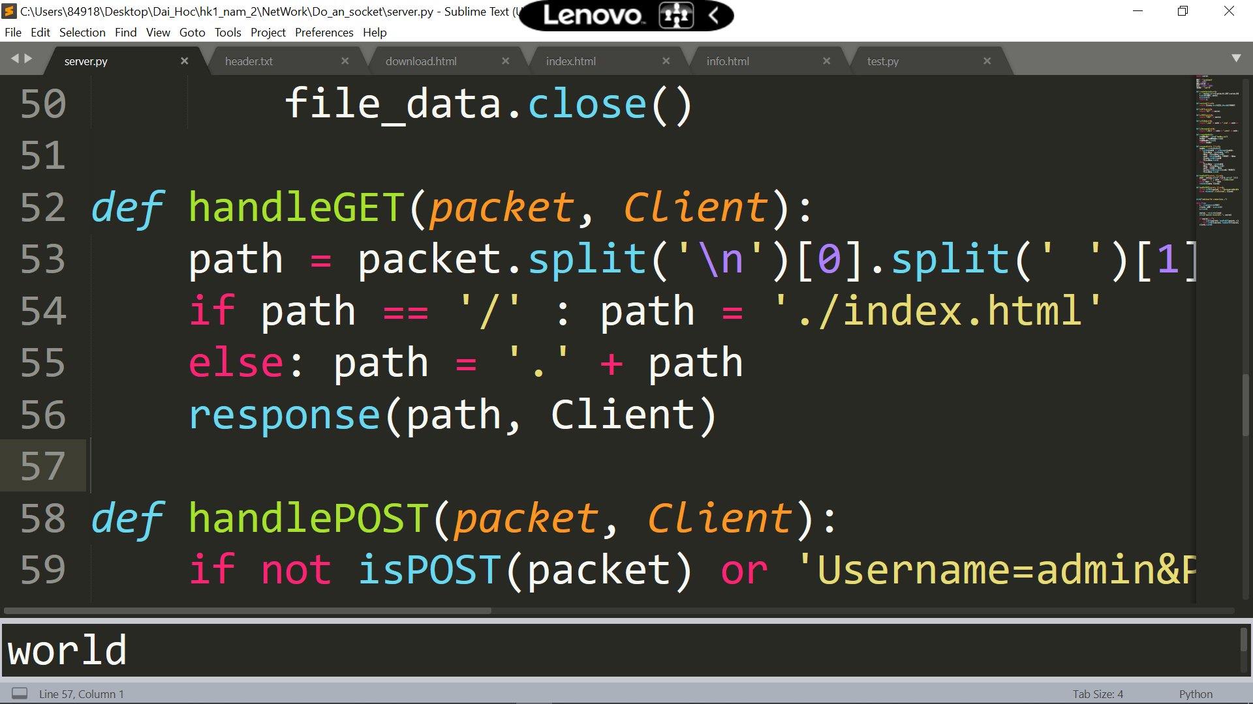

path = packet.split('\n')[0].split(' ')[1] ở dòng code này tức là khi ta có data là 1 đống header với dòng đầu là HTTP / 1.1 200 OK v.v..thì đầu tiên ta chia chuỗi này thành các chuỗi nhỏ sau mỗi dấu '\n' thì khi cắt xong ta được chuỗi như sau : HTTP / 1.1 200 OK tiếp đó từ chuỗi này ta tiếp tục cắt ra thành các chuỗi con ngăn cách nhau bởi dấu ' ' (khoảng trắng). ta được từng phần tử như sau {HTTP, /, 1.1, 200, OK} sau đó lấy phần tử tại vị trí số 1 tức là dấu '/ ' vậy là ta được phần đường dẫn tới thư mục. ta lưu vào biến path để tiện sử dụng. Sau đó tiến hành kiểm tra nếu path là '/ ' tức là khi vừa với vào và kết nói tới server thì ta sẽ thay đường dẫn để client đi đến trang index.html còn ngược lại nếu phần ta split được không phải '/ ' mà là '/info.html ' thì ta cộng vào đó dấu '.' để biến thành đường dẫn không cố định đến thư mục (vì không phải máy nào cũng có đường dẫn như nhau). Rồi ta gọi hàm response để nó trả về nội dung của file ta vừa mở cho client.

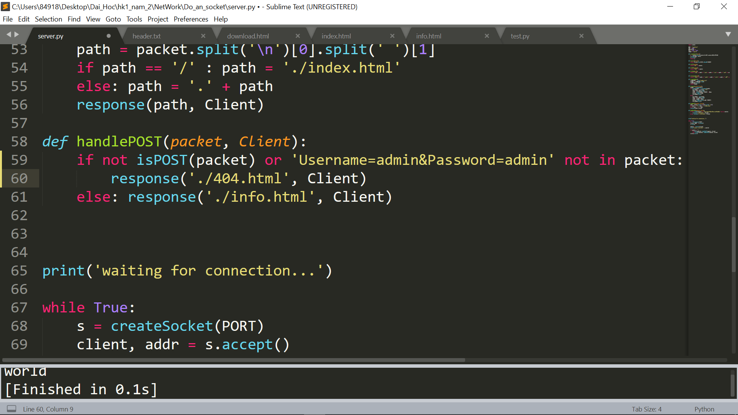

Tương tự với GET thì ta cũng có hàm xử lý nếu method là POST. Đầu tiên ta tiến hành kiểm tra nếu nó không có POST xuất hiện trong packet hoặc Username hay Password không phải admin (có thể không nhập nếu không để thẻ required) thì ta gọi hàm response để trả về nội dung trang 404.html, ngược lại thì ta trả về nội dung trang info.html cho client.

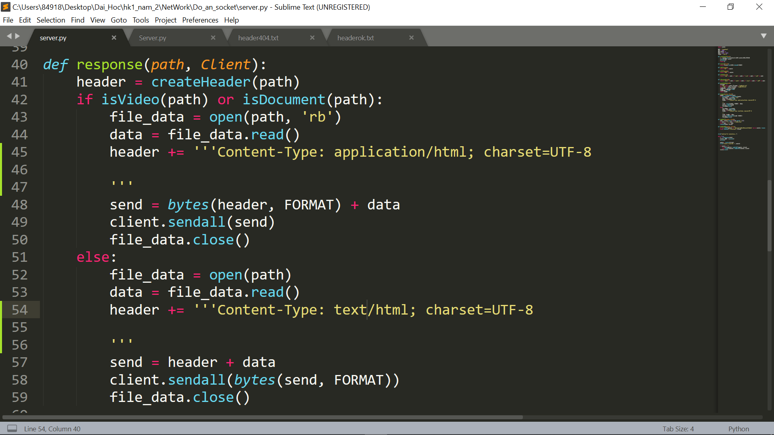

Hàm response được xây dựng như sau:

Đầu tiên ta tạo ra header bằng hàm createHeader như bên dưới.

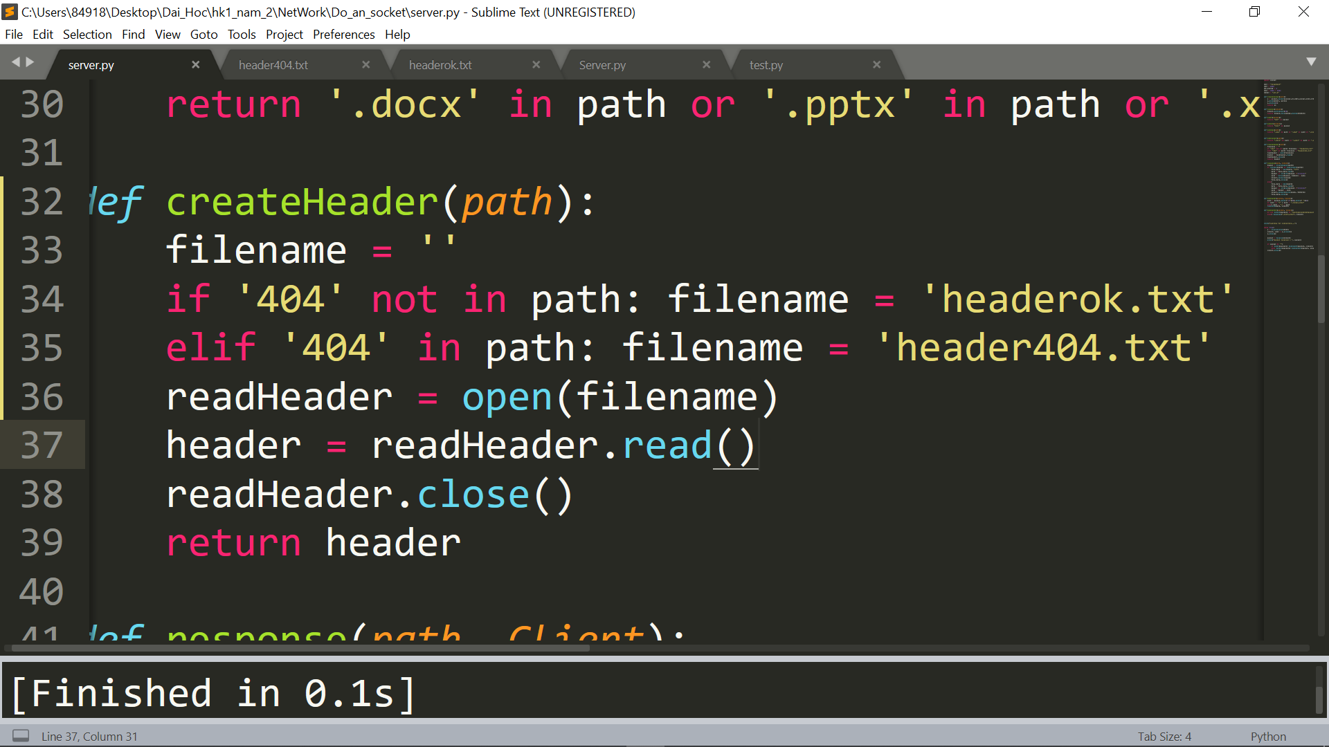

Nếu bị lỗi 404 thì ta trả về header của 404 ngược lại ta trả về header 200 OK (tức là thành công). Nội dung của 2 file như sau :

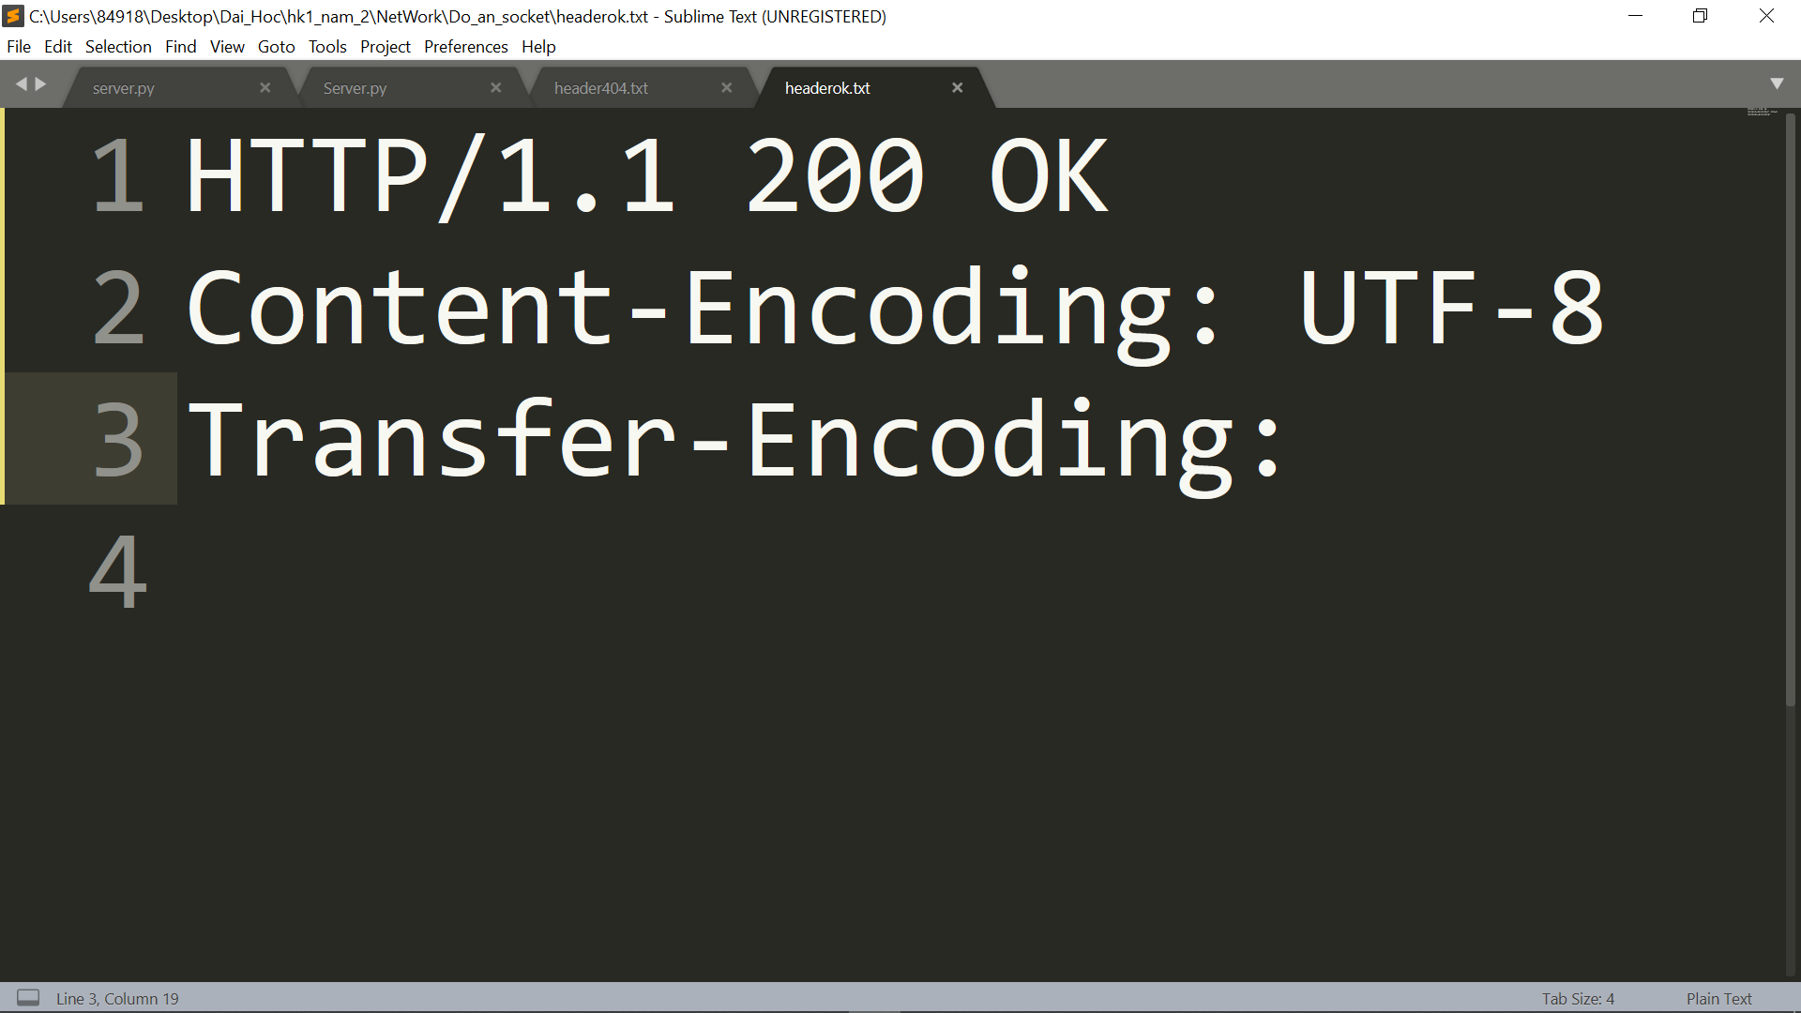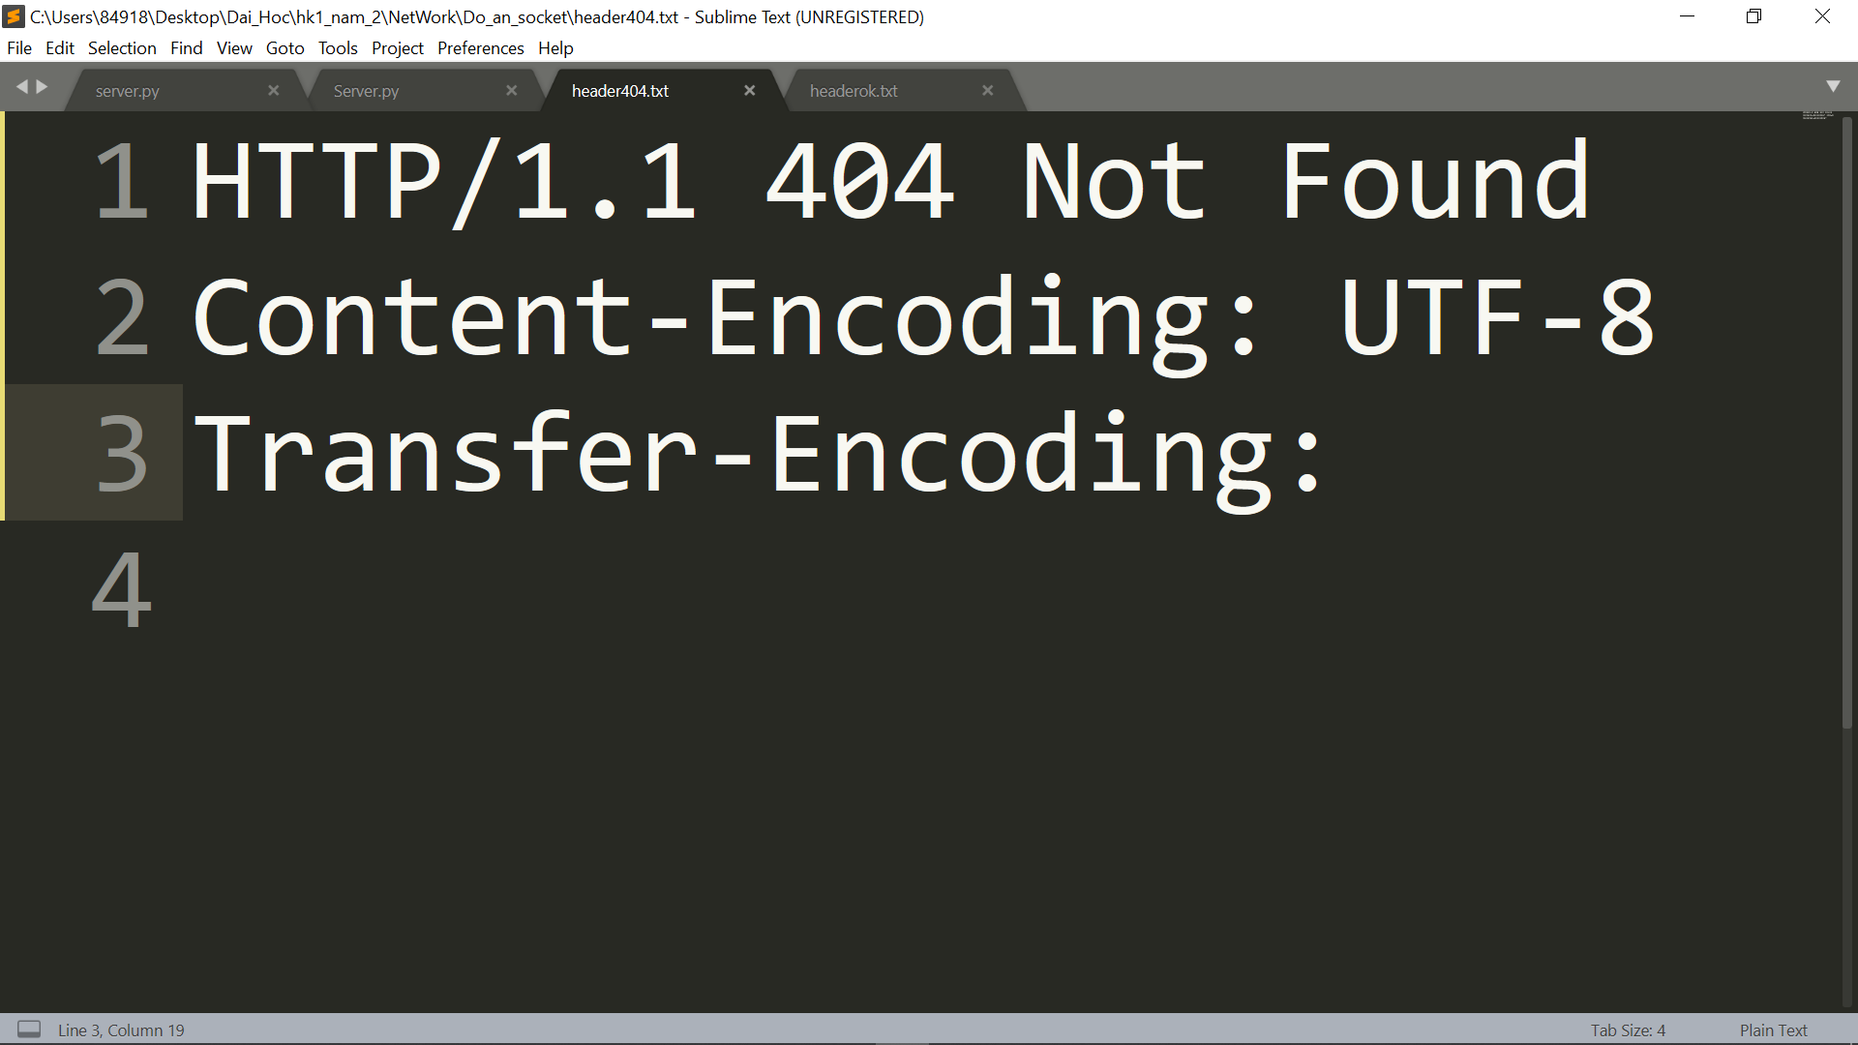

Sau khi đã có header ta kiểm tra định dạng file nếu là doccument hoặc video hay ảnh ta sẽ đọc theo kiểu binary(nhị phân vì các file này được mã hóa). Dưới đây là cách implement hai hàm này:

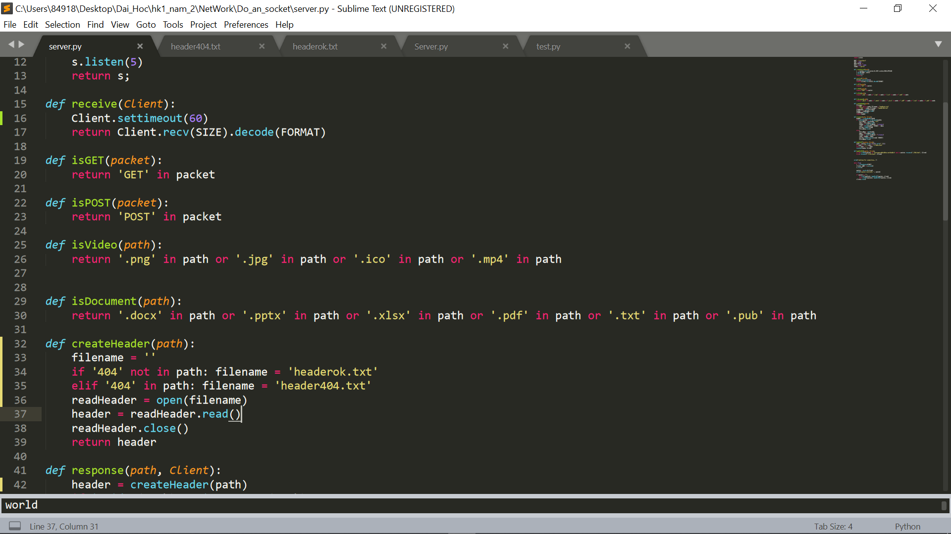

Ta mở file đó ra đọc nội dung sau đó gửi header + data đó về cho client. Ngược lại nếu không phải các file có định dạng trên ta sẽ mở ra đọc bình thường rồi cũng gửi header + data về cho client xử lý và hiển thị.

1. **Demo các bước thực hiện:**

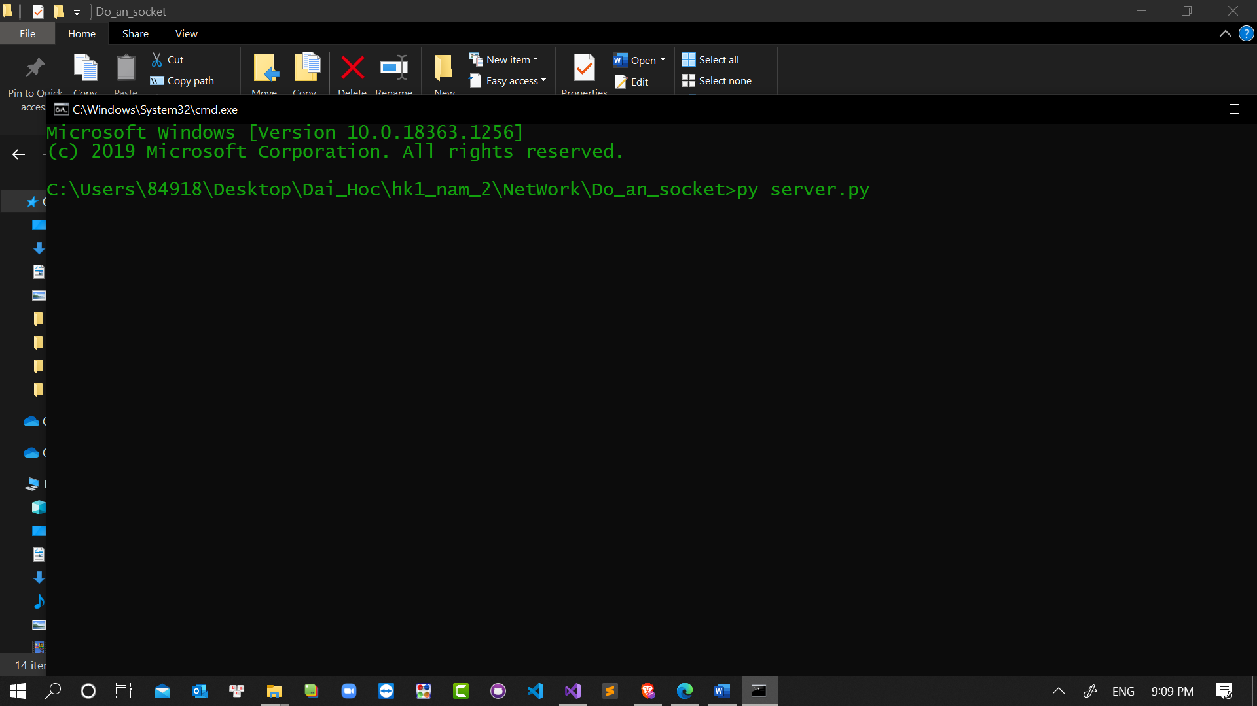

Đầu tiên ta truy cập vào thư mục chứa file server.py bật cmd lên và gõ lệnh py server.py và server được khởi động như hình bên dưới.

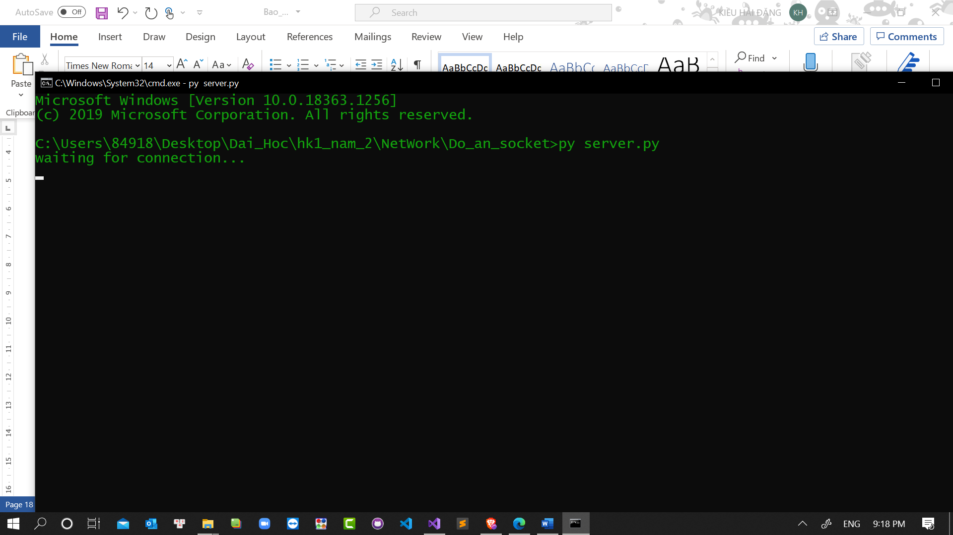

Server đã được khởi động và đang chờ kết nối.

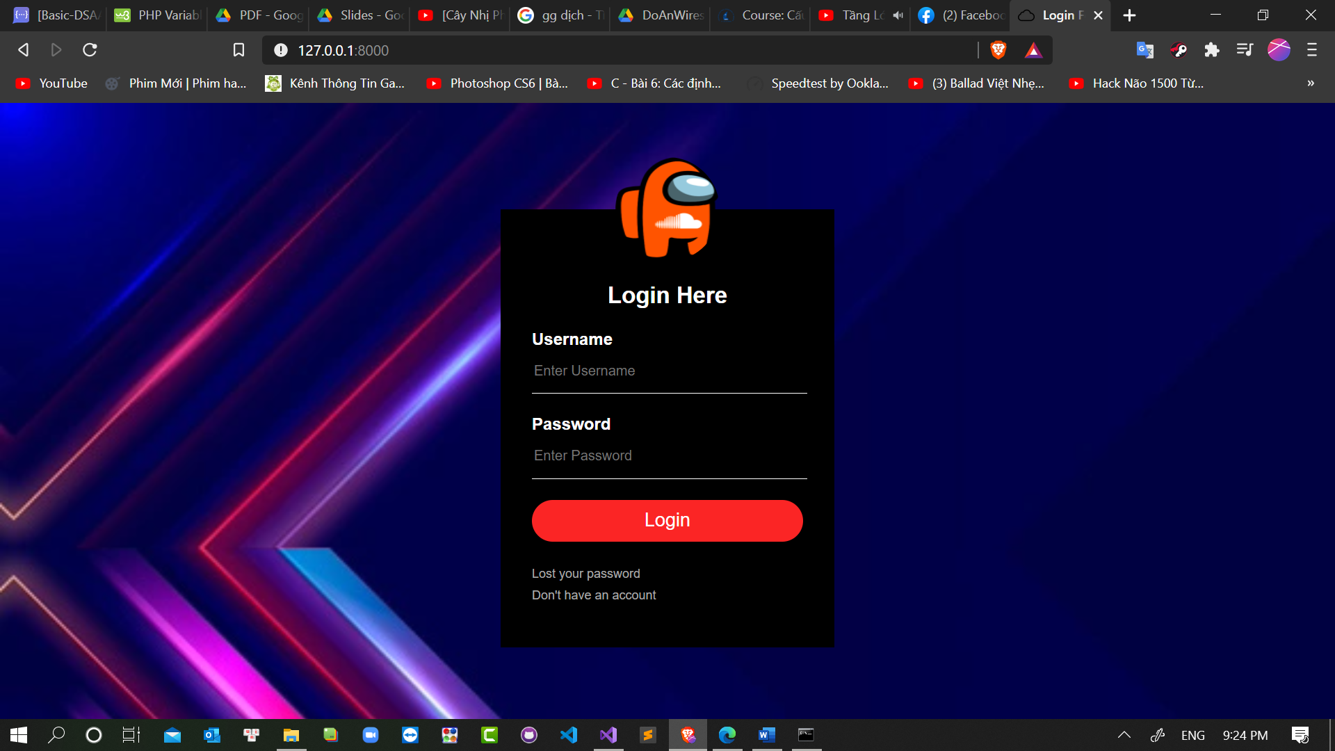

**admin**

**admin**

Ở bước tiếp theo này ta bật trình duyệt rồi truy cập theo đường link 127.0.0.1:8000 để có thể truy cập được vào server và ra trang index.

Ở trang index này nếu ta nhập đúng password và username là admin rồi ấn login thì sẽ truy cập được đến trang info ngược lại thì sẽ bị dẫn đến trang 404.





Ở giao diện info này khi ta kéo xuống dưới đầu tiên sẽ gặp nơi để có thể download như hình bên dưới.

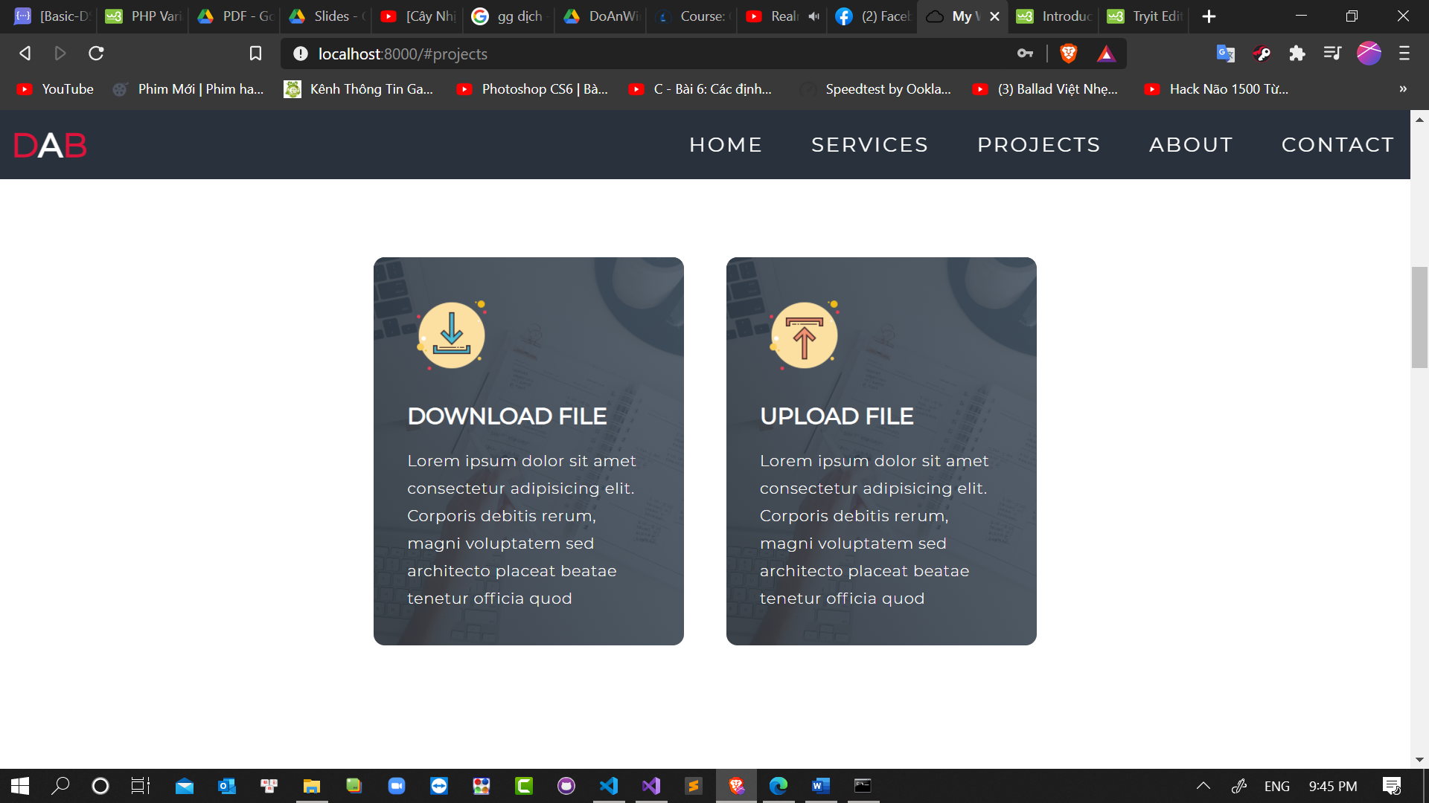

Nếu kéo xuống nữa sẽ là phần giới thiệu về các thành viên của nhóm.

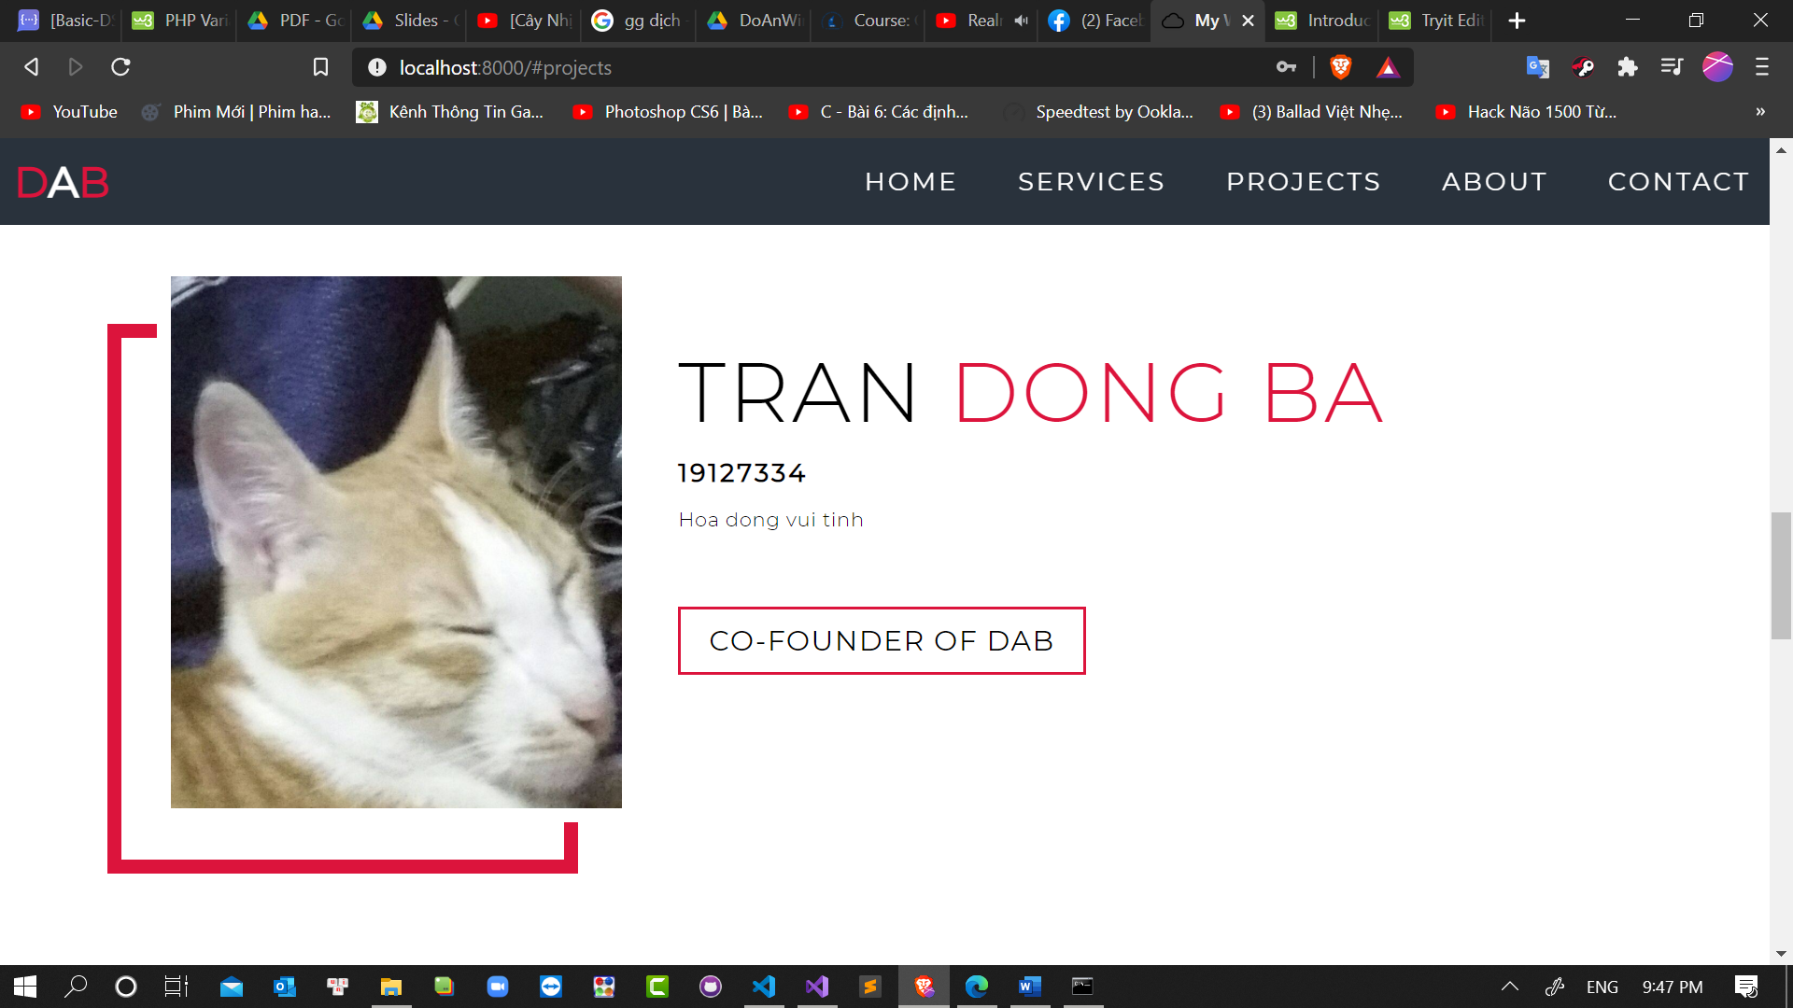

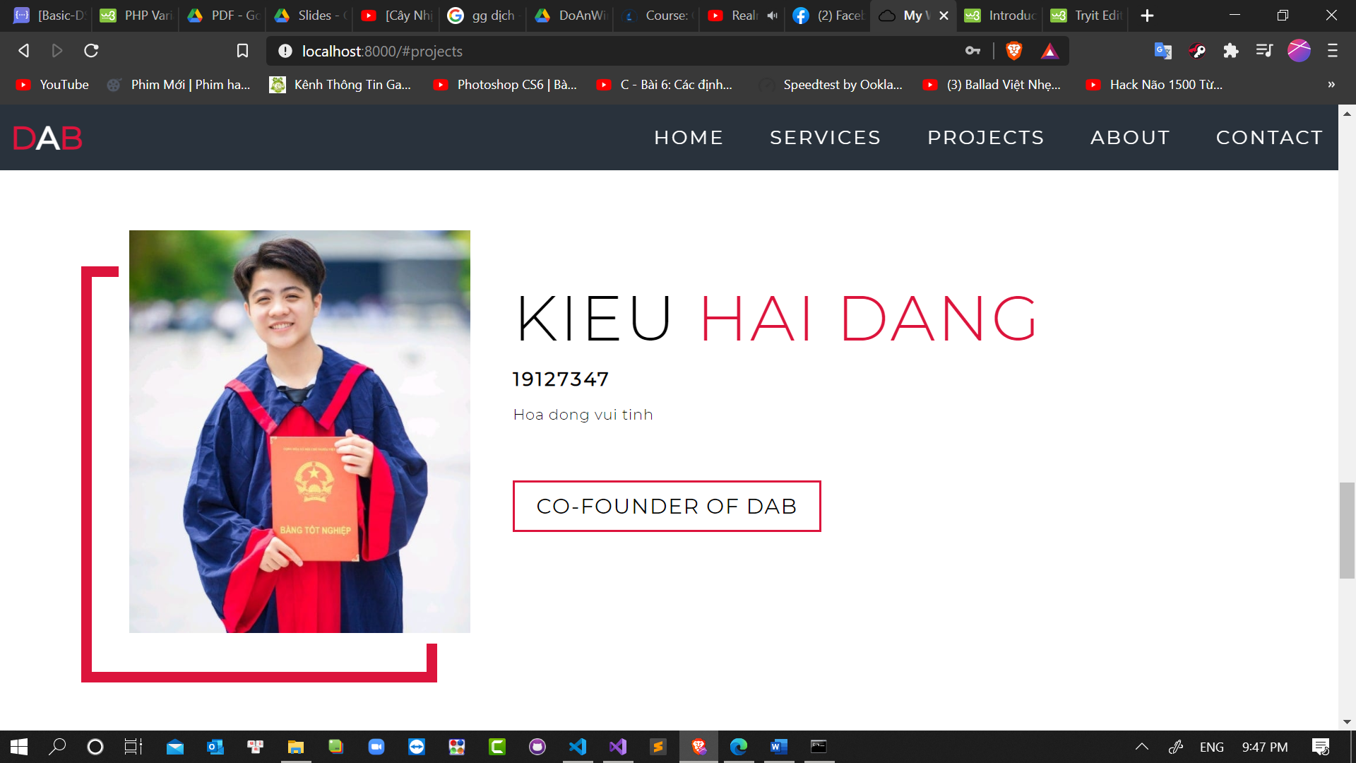



Ở phần download upload này do nhóm chưa cài đặt upload nên ấn vào đâu cũng sẽ ra trang download và ở đay nhóm sẽ demo khi click vào phần download file.

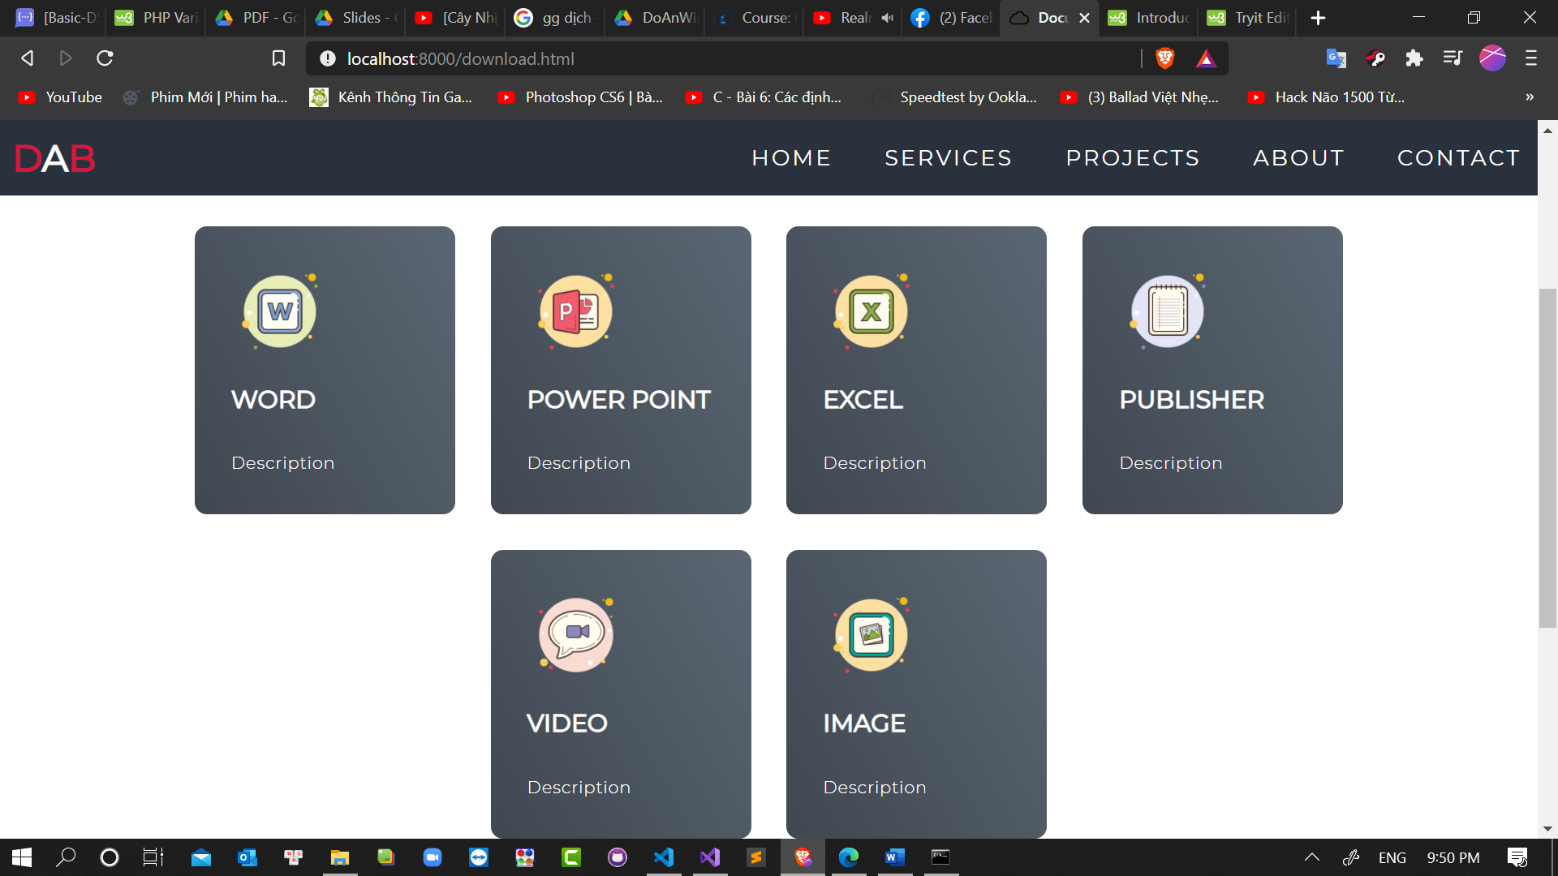

Ở trang download này nhóm có để một số loại file thông dụng và tất cả file này được cất bên trong thư mục chứa server.

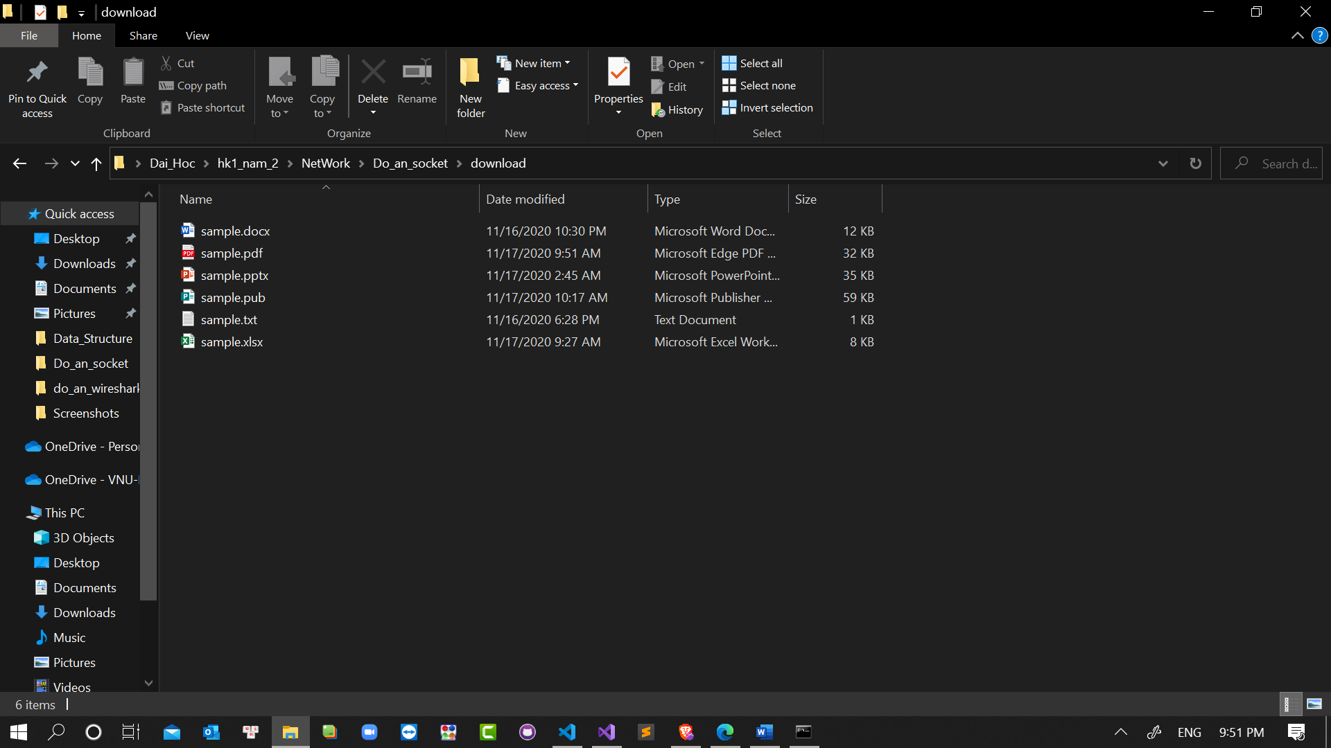

Các file được cất trong thư mục Download và hình bên trên là một số định dạng được hỗ trợ.

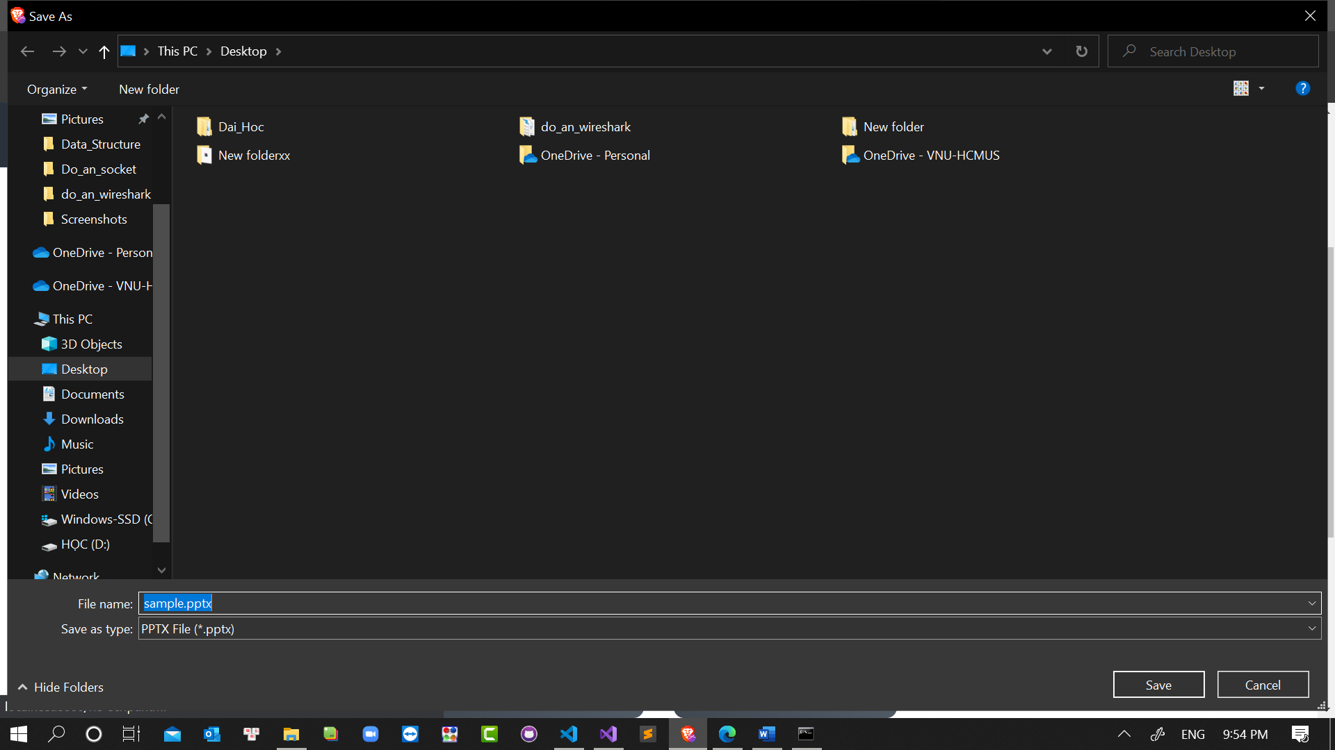

Và cuối cùng khi ta ấn vào một button download nào trên trang web thì file sẽ được down về máy.

HẾT